TAREA DE MATEMÁTICAS 1° BÁSICO
6ª semana desde 04 al 08 mayo

Nombre:
Curso: Fecha :
OA Componer y descomponer números del 0 a 10 de manera aditiva, en forma concreta, pictórica y simbólica.

Instrucciones:
7. Descompone de manera concreta, luego de manera pictórica, y como desafío realiza el último que es de manera simbólica. ¡Éxito!
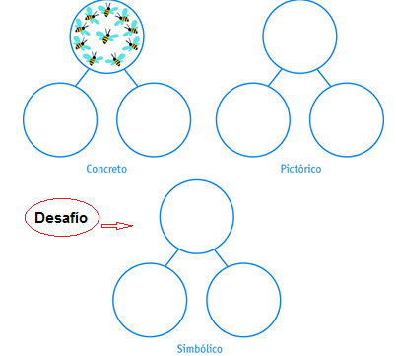

Completa las páginas 28-29 y 30
de tu texto del estudiante Sumo Primero.
Si todavía no lo tienes puedes encontrarlo en este link:
http://leoprimero.cl/wp-content/uploads/2020/02/1-b%C3%A1sico-texto-estudiante-tomo-1.pdf
Una vez concluida tus actividades, debes enviar tus respuestas al correo electrónico de tu profesora:
1°A loreto.valderrama@colegio-republicaargentina.cl
1°B scarlet.rios@colegio-republicaargentina.cl
1°C constanza.urzua@colegio-republicaargentina.cl

